Chemische Reaktionen – eine steht für zwei 2021-05-03

Die Farbe der Wetterfigürchen lässt das Wetter vorhersagen. Blau steht für schönes Wetter und rosa regnerisches Wetter.

Rätsel: Welcher Stoff ist außer Kobaltchlorid (Farbe) an der chemischen Reaktion beteiligt, wenn eine Wetter Änderung zu einer Farbänderung führt?

___________________________________________

 

Kobaltchlorid Kobaltchlorid

+ Wasser +Wasser gebunden

Was haben chemische Reaktionen mit Gleichgewicht zu tun?



Themen:

* Kollisionsmodell – erklärt die Reaktionsgeschwindigkeit
* Experiment - Erkenntnisse aus Kupfersulfat
* Neue Schreibweise
* Das Gleichgewicht im Modell

Experiment – Praktikum online

Ein ähnliches Experiment lässt sich mit Kupfersulfat im Unterricht durchführen.

Film: https://www.youtube.com/watch?v=Ebu7N6nAmZY

1. 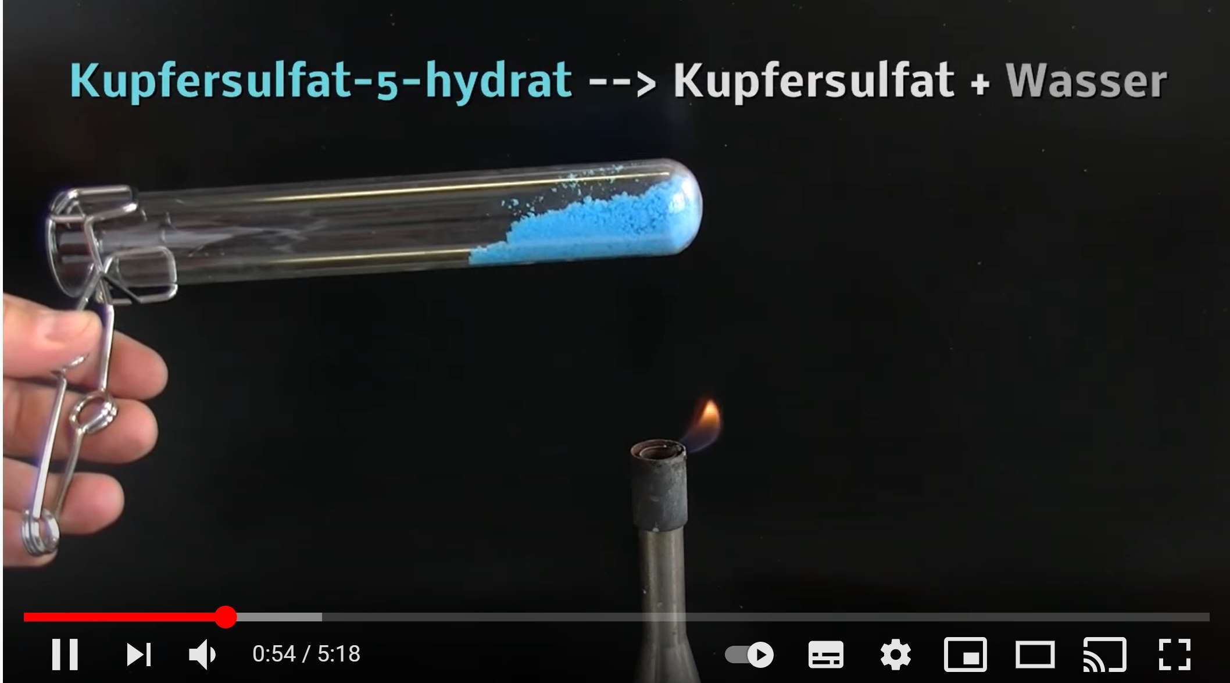

Notiere die Beobachtungen, beim Erhitzen von Kupfersulfat Pentahydrat:

1.Ein weißer Stoff bildet

2. Wassertropfen, dampf aus dem Reagenzglas

Was spricht dafür, dass schlussgefolgert werden kann, dass hier eine chemische Reaktion stattgefunden hat?

Kupfersulfat hat sich weiß gefärbt und Wasser hat sich abgespalten

Notiere die Beobachtungen, bei der Zugabe von Wasser zu dem Kupfersulfat, das zuvor erhitzt wurde:

1   1. Blaufärbung / anfangsstoff

1. .Temperaturanstieg

2. 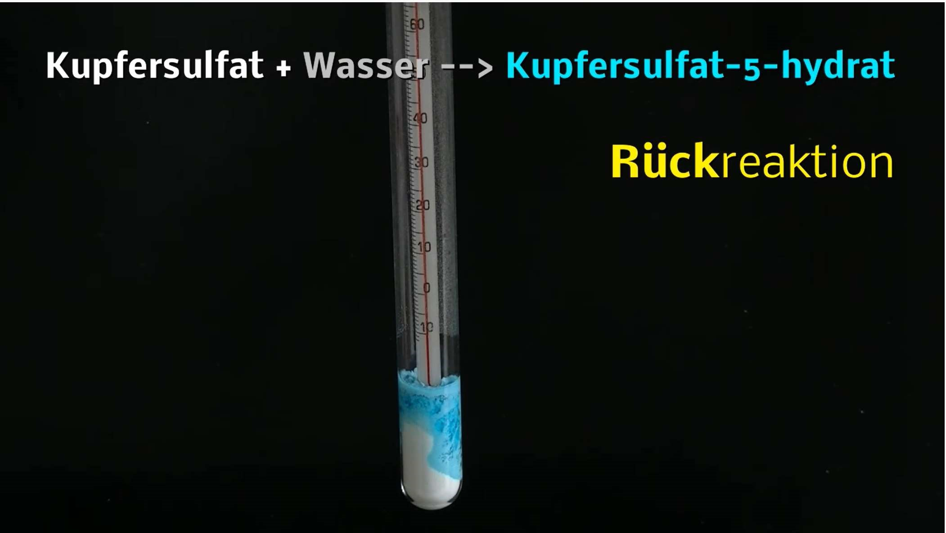

Die Reaktionsgleichung – aus zwei mach eins!

Vervollständige die Reaktionsgleichung (Kupfersulfat Pentahydrat CuSO4 * 5H2O)

Sternchen in der Summenformel steht für sog. Kristallwasser, das in den Kristall des Kupfersulfats eingelagert ist.

Teil 1: Erhitzen von Kupfersulfat Pentahydrat

CuSO4 * 5 H2O → CuSO4 + 5 H2O

Teil 2: Wasserzugabe zu Kupfersulfat Pentahydrat

CuSO4 + 5 H2O CuSO4 * 5 H2O

Erkenntnis: Die chemische Reaktion beim Erhitzen von Kupfersulfat Pentahydrat ist________________________!

# NEU NEU NEU NEU NEU NEU NEU NEU NEU NEU NEU NEU NEU NEU NEU NEU NEU NEU NEU NEU

Neue Schreibweise!

Aufgabe: Aus zwei mach eine Reaktionsgleichung. Wie könnte die erste Reaktionsgleichung so vereinfacht werden, werden, dass statt zwei Reaktionsgleichungen eine Reaktionsgleichung ausdrückt, dass dieser Prozess umkehrbar ist.

Reaktionsgleichung: CuSO4 + 5 H2O <-- > CuSO4 * 5 H2O ⇋

Modell: Apfelkrieg zwischen Nachbarn - wie endet diese Geschichte?

Was sagt das Bild im Vergleich mit einer chmischen Reaktion aus?

* Wofür stehen die Äpfel in einer chem. Reaktion?

* Wofür der Gartenzaun?

* Wofür steht der Werfer 1 (schnellere Junge)?

* Wofür steht der Werfer 2 (gemütlicher Nachbar)?

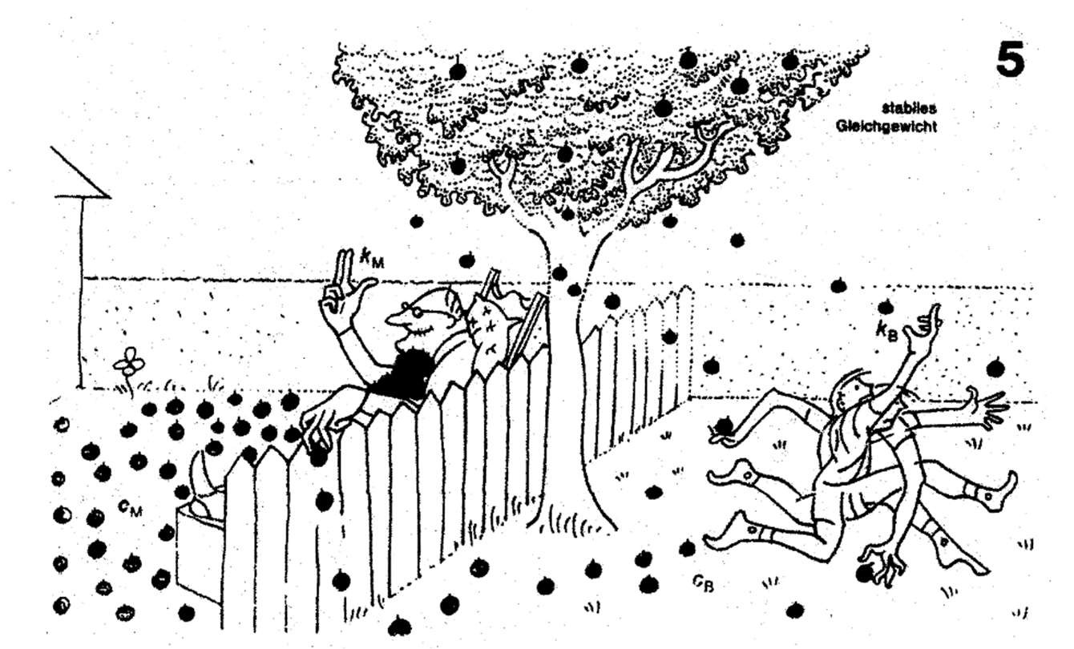

Wo liegt der Trick beim Gleichgewicht einer Reaktion?

https://www.youtube.com/watch?v=Eje0-z1iS38

Das Video zeigt ein Modell, wie wir uns die Einstellung des Gleichgewichts bei einer Reaktion vorstellen können.

Allgemeine Reaktionsgleichung: A → B

Linker Standzylinder = ____________________________________

Rechter Standzylinder = ___________________________________

+ 2 Glaspipetten + Wasser

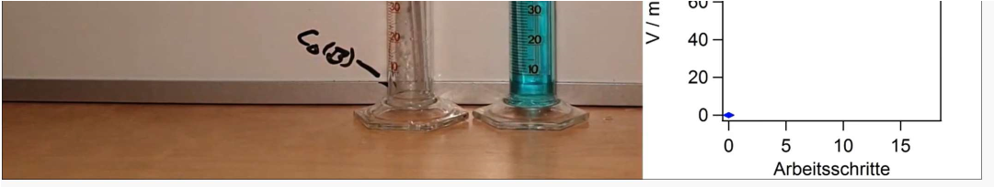

Schaut euch den Versuch an und sammelt Beobachtungen, die das Ergebnis erklären:

|  |
| --- |
| 1. |
| 2. |
| 3. |
| 4. |
| 5. |

Was ist erstaunlich am Endergebnis? Dieses Ergebnis wird auch im Diagramm gut dargestellt.

|  |
| --- |
| 1. |
| 2. |